МИНИСТЕРСТВО ОБРАЗОВАНИЯ И НАУКИ РОССИЙСКОЙ ФЕДЕРАЦИИ

Федеральное государственное автономное образовательное учреждение высшего образования

«САНКТ-ПЕТЕРБУРГСКИЙ ГОСУДАРСТВЕННЫЙ УНИВЕРСИТЕТ

АЭРОКОСМИЧЕСКОГО ПРИБОРОСТРОЕНИЯ»

КАФЕДРА КОМПЬЮТЕРНЫХ ТЕХНОЛОГИЙ

И ПРОГРАММНОЙ ИНЖЕНЕРИИ (КАФЕДРА №43)

ОТЧЕТ   
ЗАЩИЩЕН С ОЦЕНКОЙ

ПРЕПОДАВАТЕЛЬ

|  |  |  |  |  |
| --- | --- | --- | --- | --- |
| старший преподаватель |  |  |  | Соловьева Н.А. |
| должность, уч. степень, звание |  | подпись, дата |  | инициалы, фамилия |

|  |
| --- |
| ОТЧЁТ О ЛАБОРАТОРНОЙ РАБОТЕ №3 |
| «Основы JavaScript» |
| по курсу: Web-технологии» |
|  |
|  |

РАБОТУ ВЫПОЛНИЛ

|  |  |  |  |  |  |
| --- | --- | --- | --- | --- | --- |
| СТУДЕНТ ГР. | 4736 |  |  |  | Чепусов.В.К. |
|  |  |  | подпись, дата |  | инициалы, фамилия |

Санкт-Петербург 2020

**Цель работы**:   
знакомство с языком javascript

**Задание**Используя редактор javascript (см. листинг 1) написать программу, которая выполняет задание по варианту и использует массив.

**Вариант 19**Дано 20 целых чисел. Из массива удалить элементы, меньшие заданного b.

**Таблица с описанием всех переменных программы.**

Тк в js реализована динамическая типизация, переменные связываются с типами в момент присваивания значения

|  |  |  |
| --- | --- | --- |
| Имя | Тип | Назначение |
| array | string | Принимает из входного поля строку, которую пользователь вводил в виде массива |
| mas | int | Разбивает переменную array на массив чисел(через запятую) |
| number | int | Принимает из входного поля численное значение,для условия удаления элементов |
| i | int | счетчик |
| html | string | В данную переменную забрасываем исходный и итоговый массив и выводим пользователю |

**Текст программы на javascript**<script>

function my_sc() {

let array = document.getElementById('first').value;

let mas = array.split(",");

let number = Number(document.getElementById('last').value);

for(let i = mas.length - 1; i >= 0; i--) {

if(mas[i] < number) {

mas.splice(i, 1);

}

}

let html = '<h1><b>Было=[' + array + ']</b> '+'<b><br><br>Стало='+"[" +mas + ']</b></h1>';

//let html2='Было=[' + array + ']'+'\nСтало='+"[" +mas + ']';

document.getElementById('result').innerHTML = html;

//document.getElementById('myrezult').innerHTML = html2;

}

document.getElementById('Go').addEventListener('click', my_sc);

</script>

**Скриншоты web-страницы с результатами работы программы при разных данных.**

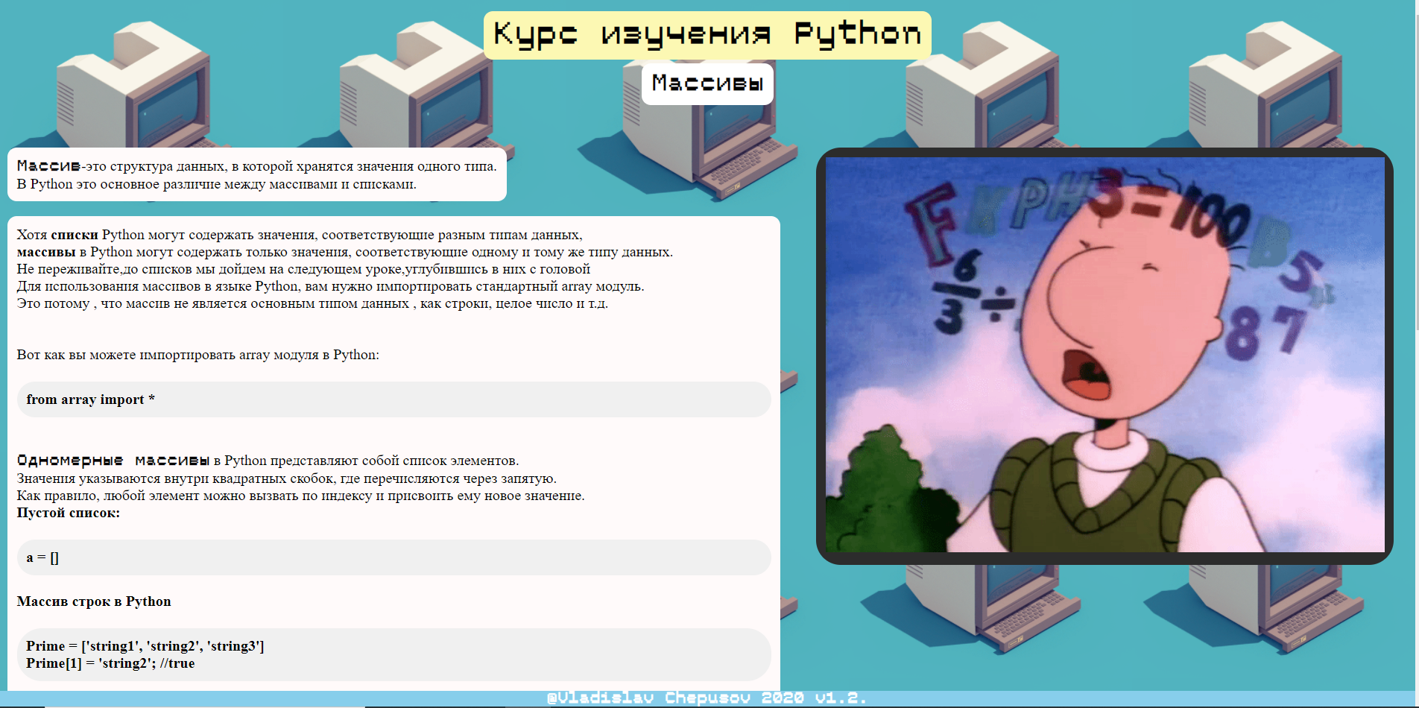

**Рис1-Веб-страница «Массивы»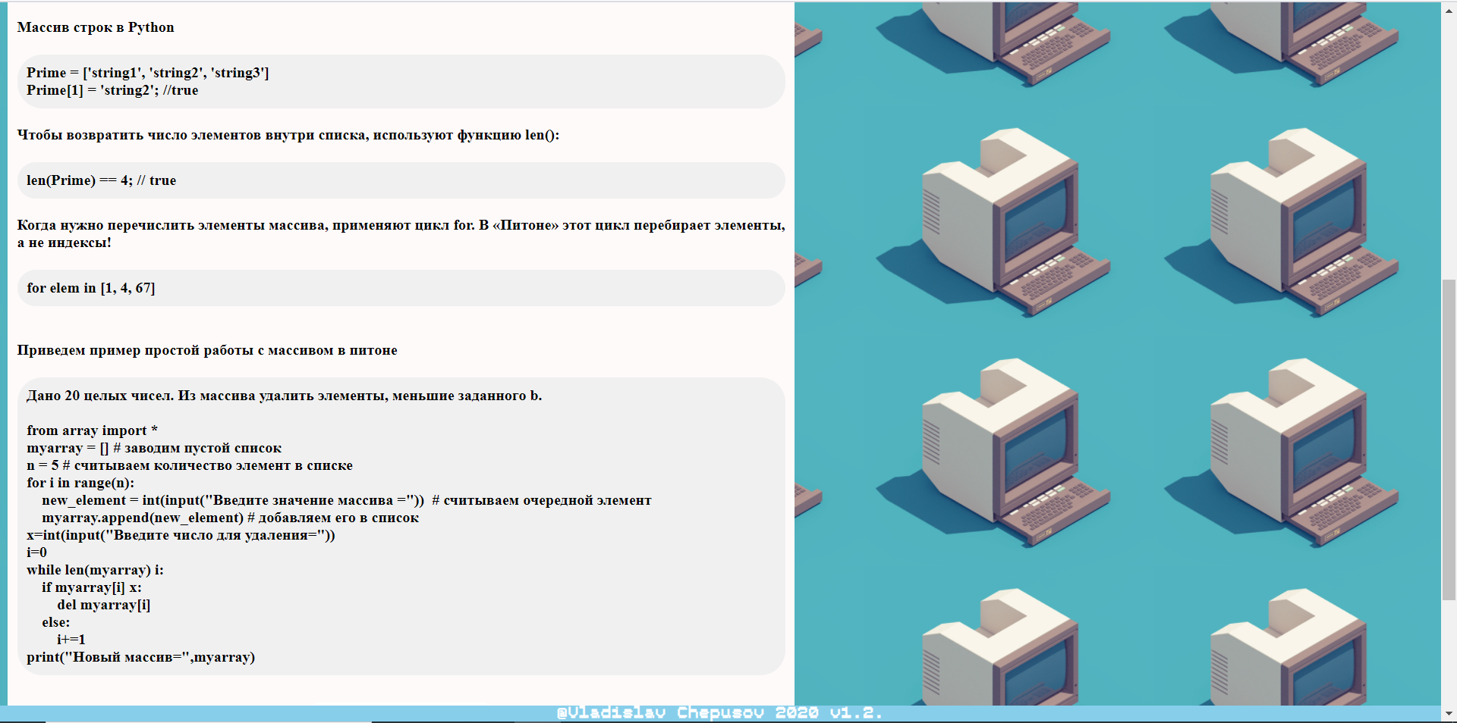 Рис2-Веб-страница «Массивы»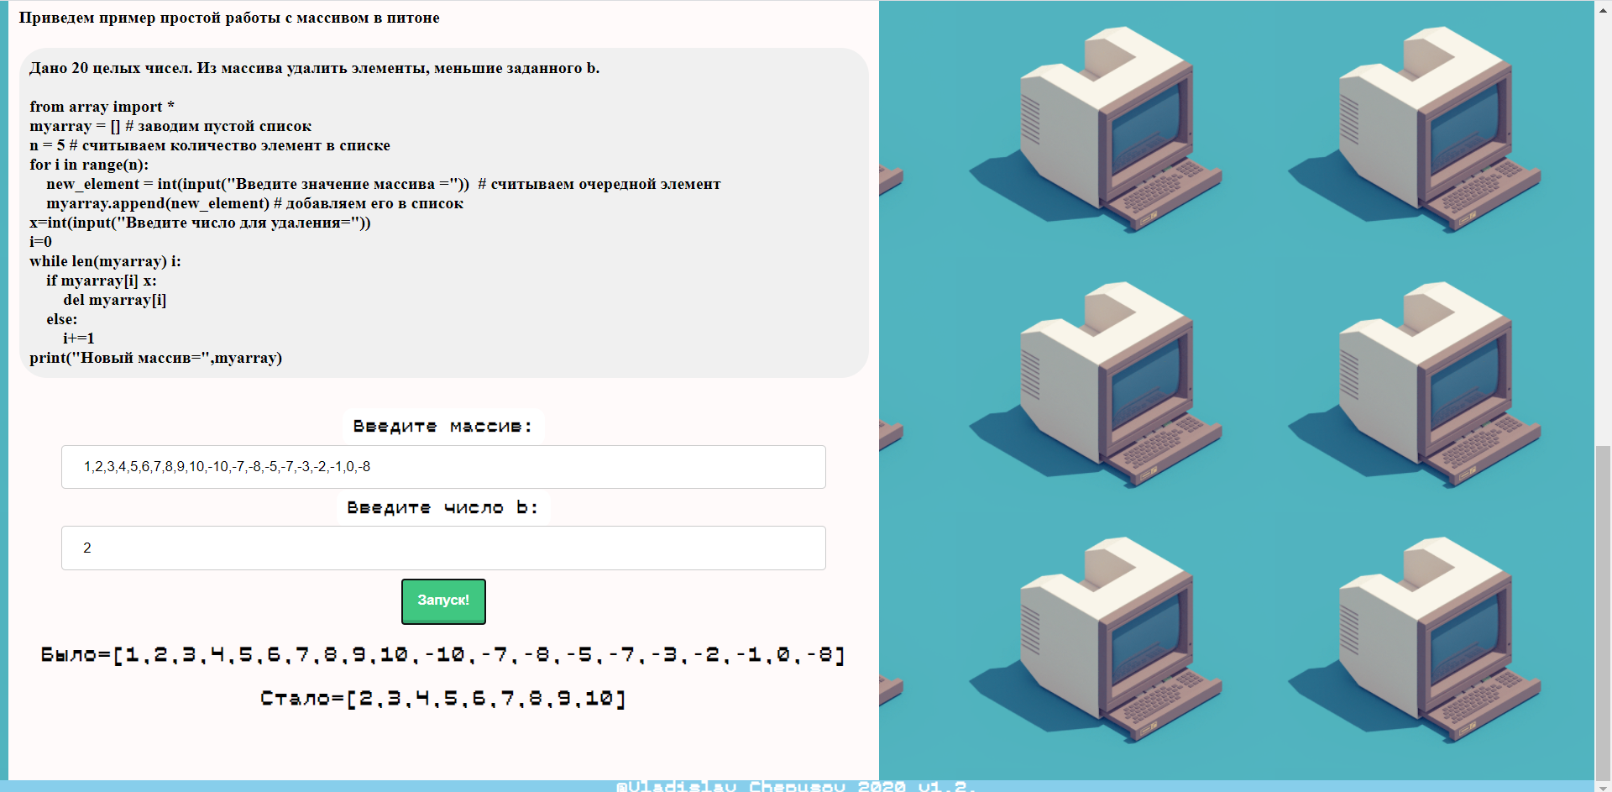 Рис3-Веб-страница «Массивы», пример работы скрипта**

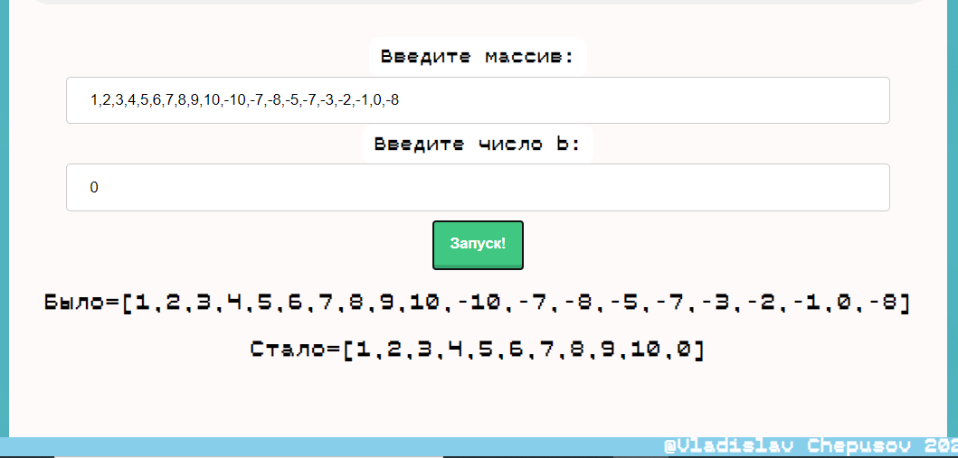

**Рис4-Веб-страница «Массивы», пример работы скрипта**

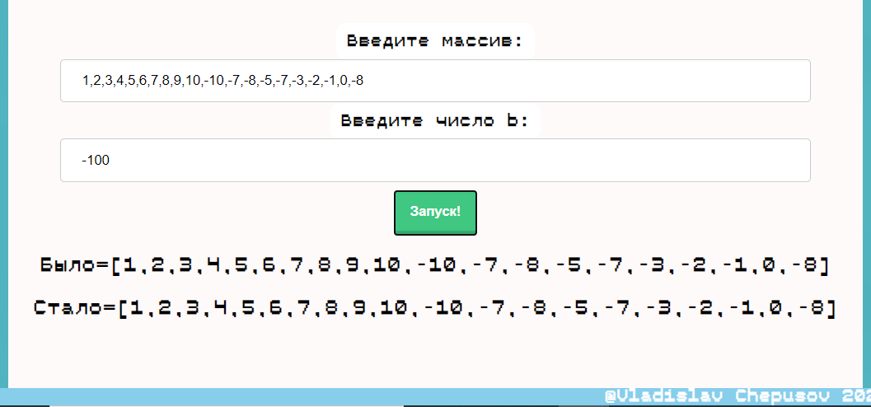 **Рис5-Веб-страница «Массивы», пример работы скрипта**

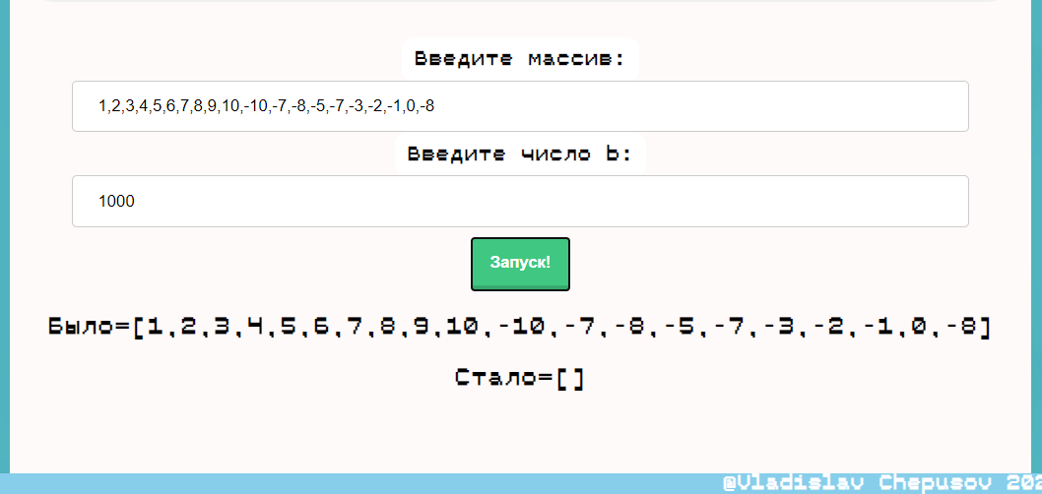

**Рис6-Веб-страница «Массивы», пример работы скрипта**

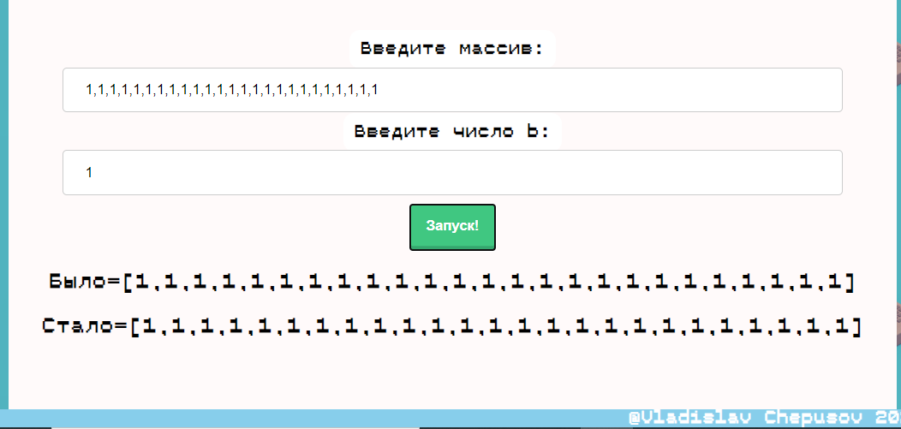 **Рис7-Веб-страница «Массивы», пример работы скрипта**

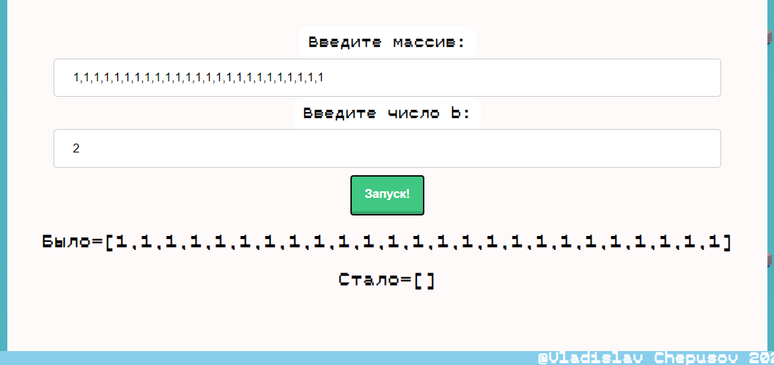 **Рис8-Веб-страница «Массивы», пример работы скрипта**

**Анализ программы и результатов ее работы**

Программа выполняет, требуемые в задание вычисления, однако при пустом массиве выводит пустые скобки ,данный момент можно в будущем улучшить. Программу проверили при разных значения и разных условиях, фатальных ошибок не выявлено

**Тексты документов HTML и css**

**mass.html**

<!DOCTYPE HTML>

<html>

<head>

<link rel="SHORTCUT ICON" href="picture\1.png" type="image/x-icon">

<title>Python&#128293;</title>

<link rel="stylesheet" href="mass.css" type="text/css">

</head>

<body>

<h1>

<span class="txt"><a href = "one.html">Курс изучения Python </a> </span>

</h1>

<h2>

<span class="txt2">

Массивы

</span>

</h2>

<br>

<p align="left" class="razdel">

<strong>Массив</strong>-это структура данных, в которой хранятся значения одного типа. <br>В Python это основное различие между массивами и списками.</p>

<p class="sign">

<img src="picture\mass.gif" width="600">

</p>

<div class="razdel">

Хотя <b>списки</b> Python могут содержать значения, соответствующие разным типам данных,<br> <b>массивы</b> в Python могут содержать только значения, соответствующие одному и тому же типу данных.<br>Не переживайте,до списков мы дойдем на следующем уроке,углубившись в них с головой

<br>

Для использования массивов в языке Python, вам нужно импортировать стандартный array модуль.<br> Это потому , что массив не является основным типом данных , как строки, целое число и т.д. <br><br><br>Вот как вы можете импортировать array модуля в Python:

<div class="def" >

from array import *

</div>

<br><br>

<strong>Одномерные массивы</strong> в Python представляют собой список элементов.<br> Значения указываются внутри квадратных скобок, где перечисляются через запятую.<br> Как правило, любой элемент можно вызвать по индексу и присвоить ему новое значение.

<br><b>Пустой список:<b> <br>

<div class="def">

a = []

</div>

<br>Массив строк в Python

<br>

<div class="def">

Prime = ['string1', 'string2', 'string3']

<br>Prime[1] = 'string2'; //true

</div>

<br>

Чтобы возвратить число элементов внутри списка, используют функцию<b> len()</b>:

<div class="def">

len(Prime) == 4; // true

</div>

<br>

Когда нужно перечислить элементы массива, применяют цикл for. В «Питоне» этот цикл перебирает элементы,<br>а не индексы!

<div class="def">

for elem in [1, 4, 67]

</div>

<br><br>

Приведем пример простой работы с массивом в питоне

<div class="def">

Дано 20 целых чисел. Из массива удалить элементы, меньшие заданного b.<br><br>

<div>

from array import *

</div>

<div>

myarray = [] # заводим пустой список

</div>

<div>

n = 5 # считываем количество элемент в списке

</div>

<div>

for i in range(n):

</div>

<div>

&nbsp; &nbsp; new_element = int(input("Введите значение массива ="))&nbsp; # считываем очередной элемент

</div>

<div>

&nbsp; &nbsp; myarray.append(new_element) # добавляем его в список

</div>

<div>

x=int(input("Введите число для удаления="))

</div>

<div>

i=0

</div>

<div>

while len(myarray) i:

</div>

<div>

&nbsp; &nbsp; if myarray[i] x:

</div>

<div>

&nbsp; &nbsp; &nbsp; &nbsp; del myarray[i]

</div>

<div>

&nbsp; &nbsp; else:

</div>

<div>

&nbsp; &nbsp; &nbsp; &nbsp; i+=1

</div>

<div>

print("Новый массив=",myarray)

</div>

</div>

<br><br>

<div id="xz" align="center">

<span class="txt2">Введите массив:</span> <input id="first" placeholder="Введите массив через запятую">

<span class="txt2">Введите число b:</span> <input id="last" placeholder="Введите число для удаления меньших элементов">

<br>

<button id="Go">Запуск!</button>

<div id="result"></div>

<!-- <br><br>

<span class="txt2">Результат:

<br><br><br></span>

<textarea id="myrezult" cols=100></textarea> <br/>

-->

</div>

<br><br><br>

</div>

<script>

function my_sc() {

let array = document.getElementById('first').value;

let mas = array.split(",");

let number = Number(document.getElementById('last').value);

for(let i = mas.length - 1; i >= 0; i--) {

if(mas[i] < number) {

mas.splice(i, 1);

}

}

let html = '<h1><b>Было=[' + array + ']</b> '+'<b><br><br>Стало='+"[" +mas + ']</b></h1>';

//let html2='Было=[' + array + ']'+'\nСтало='+"[" +mas + ']';

document.getElementById('result').innerHTML = html;

//document.getElementById('myrezult').innerHTML = html2;

}

document.getElementById('Go').addEventListener('click', my_sc);

</script>

<div id="footer" align="center" >

@Vladislav Chepusov 2020 v1.2.

</div>

</body>

</html>

**mass.css**

@font-face {

font-family: my;

src: url(fonts/3/Mono_Biletik-Regular_1_0.otf);

}

strong{

font-family: my;

text-align:center;

color:black;

}

li {

list-style: none;

padding:6px;

background: url(picture/1/i5.png) no-repeat 0 3px ;

background-size:34px;

padding-top: 10px;

padding-left: 34px;

}

table {

font-family: my;

text-align: center;

font-size: 14px;

border-radius: 10px;

border-spacing: 5px;

font-size: 14px;

width: 640px;

background: #252F48;

margin: auto;

}

th {

text-align: center;

vertical-align: center;

color: #EDB749;

border-bottom: 1px solid #37B5A5;

padding: 12px 17px;

}

td {

text-align: center;

vertical-align: center;

color: #CAD4D6;

border-bottom: 1px solid #37B5A5;

border-right:1px solid #37B5A5;

padding: 7px 17px;

}

td.red {

background: #B83933;

color:rgb(255, 255, 255);

}

td.green {

background: #269926;

color: white;

}

.txt {

font-family: my;

background: #fcf8b3;

padding: 10px;

border-radius: 10px;

}

.razdel{

background: #FFFAFA;

padding: 10px;

border-radius: 10px;

float: left;

position: left;

}

.txt2 {

font-family: my;

background:white;

padding: 10px;

border-radius: 10px;

}

a {

text-decoration: none;

color:rgb(0, 0, 0);

}

h1,h2 {

font-family: my;

text-align:center;

color:black;

}

html {

height: 90%;

background: url(picture/8.gif) ;

-moz-background-size: 20%;

-webkit-background-size: 20%;

-o-background-size: 20%;

background-size: 20%;

}

input {

width: 90%;

padding: 12px 20px;

margin: 8px 0;

display: inline-block;

border: 1px solid #ccc;

border-radius: 4px;

box-sizing: border-box;

}

button{

font-weight: 700;

color: white;

text-decoration: none;

padding: .8em 1em calc(.8em + 3px);

border-radius: 3px;

background: rgb(64,199,129);

box-shadow: 0 -3px rgb(53,167,110) inset;

transition: 0.2s;

}

.sign {

padding: 10px;

background: #2C2C2C;

border-radius: 7mm;

float: right;

margin-right: 4mm;

}

.def{

background: #F0F0F0;

padding: 10px;

width:auto;

text-align:left;

margin-top: 20px;

margin-bottom: auto;

margin-right: auto;

margin-left:auto;

font-weight:bolder;

border-radius: 7mm;

}

#footer {

font-family: my;

position: fixed;

left: 0; bottom: 0;

padding: 0,5%;

background: #87CEEB;

color: #fff;

width: 100%;

}